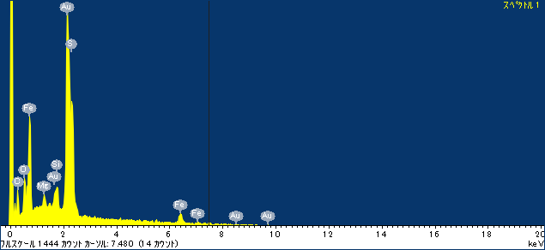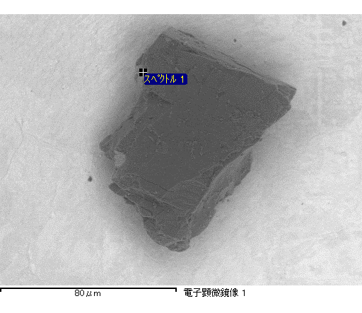

ｺﾒﾝﾄ :

2016/12/08 16:25:10

ﾌﾟﾛｼﾞｪｸﾄ 1

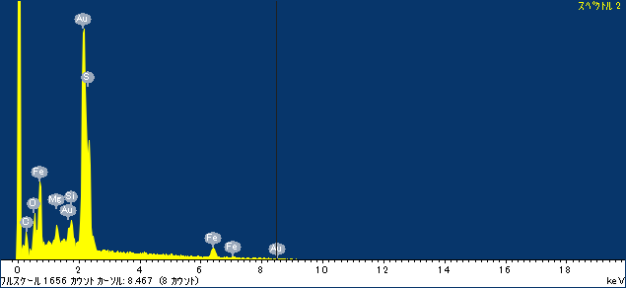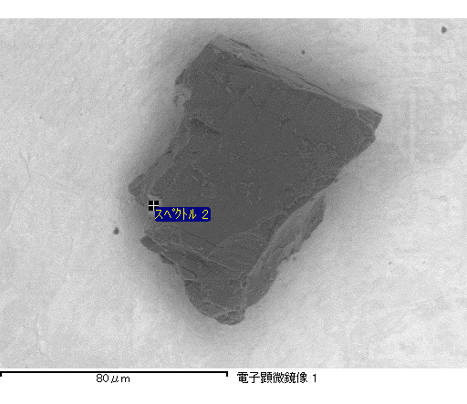

ｺﾒﾝﾄ :

2016/12/08 16:25:23

ﾌﾟﾛｼﾞｪｸﾄ 1

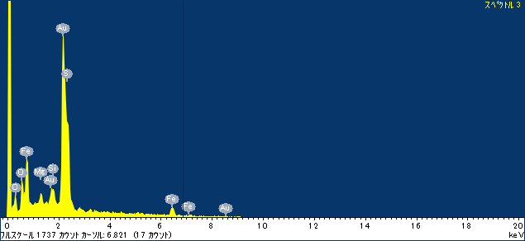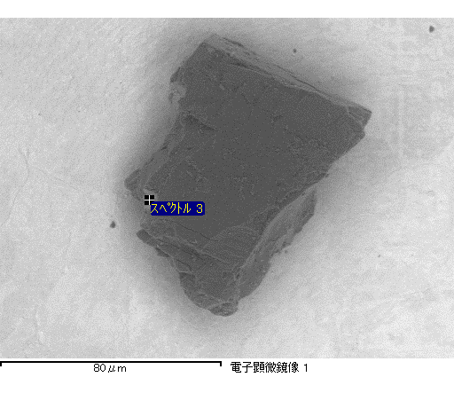

ｺﾒﾝﾄ :

2016/12/08 16:25:35

ﾌﾟﾛｼﾞｪｸﾄ 1

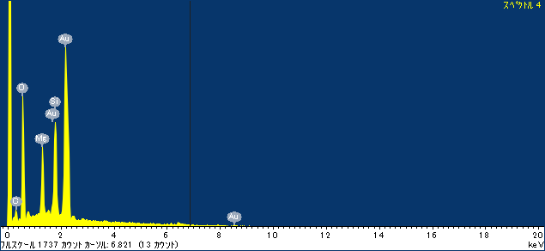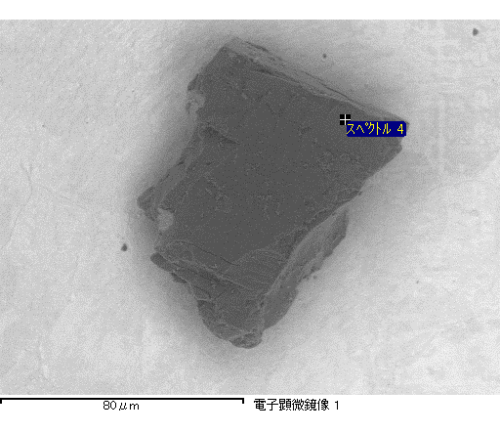

ｺﾒﾝﾄ :

2016/12/08 16:25:41

ﾌﾟﾛｼﾞｪｸﾄ 1

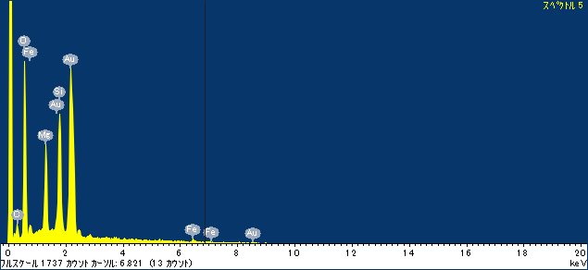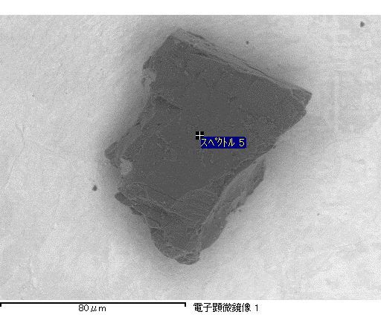

ｺﾒﾝﾄ :

2016/12/08 16:25:47

ﾌﾟﾛｼﾞｪｸﾄ 1

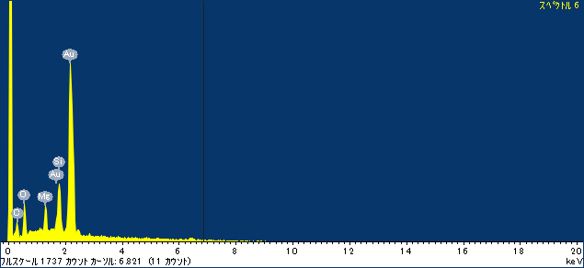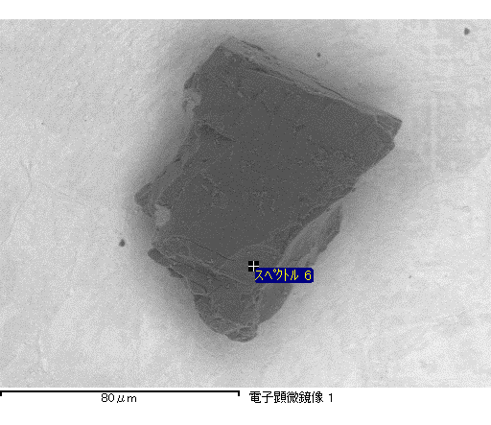

ｺﾒﾝﾄ :

2016/12/08 16:25:53

ﾌﾟﾛｼﾞｪｸﾄ 1

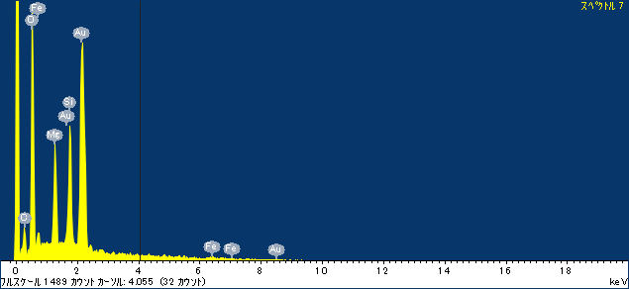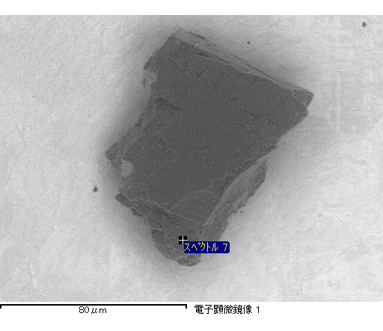

ｺﾒﾝﾄ :

2016/12/08 16:26:08

ﾌﾟﾛｼﾞｪｸﾄ 1